力和运动的关系应用拓展7波的图像——课后练习

1．一列沿*x*轴正方向传播的简谐机械横波，波速为4 m/s.某时刻波形如图1所示，下列说法正确的是(　　)

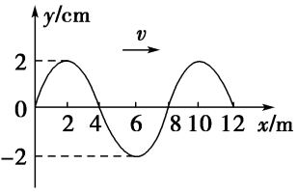

图1

A．这列波的振幅为2 cm

B．这列波的周期为2 s

C．此时*x*＝4 m处质点沿*y*轴负方向运动

D．此时*x*＝4 m处质点的加速度为0

E．此时*x*＝6 m处的质点的速度最大

【解析】　读懂波形图，明确波动与振动的关系．由题图可得，这列波的振幅为2 cm，选项A正确；由题图得，波长*λ*＝8 m，由*T*＝得*T*＝2 s，选项B正确；由波动与振动的关系得，此时*x*＝4 m处质点沿*y*轴正方向运动，且此质点正处在平衡位置，故加速度*a*＝0，选项C错误，选项D正确．*x*＝6 m处的质点速度为0，选项E错误．

【答案】　ABD

2．一列简谐波在两时刻的波形如图2中实线和虚线所示，根据图像不能确定的物理量是(　　)

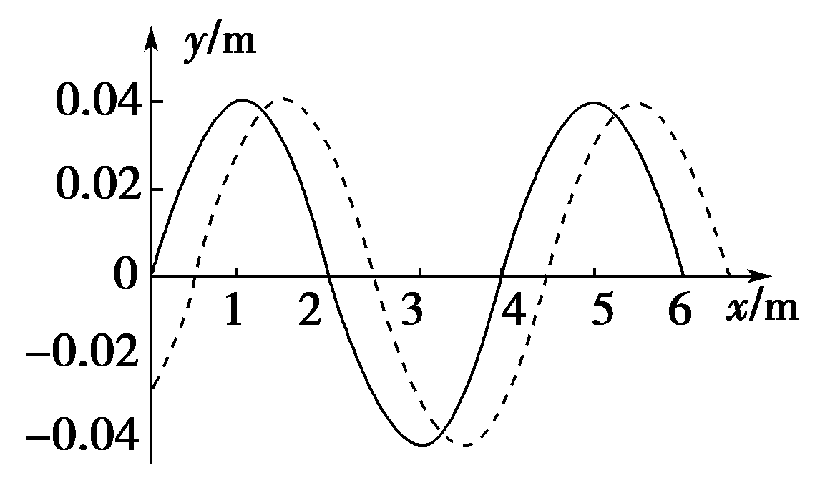

图2

A．周期　 B．波速

C．波长 D．频率

E．振幅

【解析】　由简谐波的波形图可知简谐波的波长为*λ*＝4 m．虽然知道两不同时刻的波形图，但不知道时间差．无法确定周期和频率，也无法确定波速．

【答案】　ABD

3.如图3所示是一列简谐波在某一时刻的波形图像．下列说法中正确的是(　　)

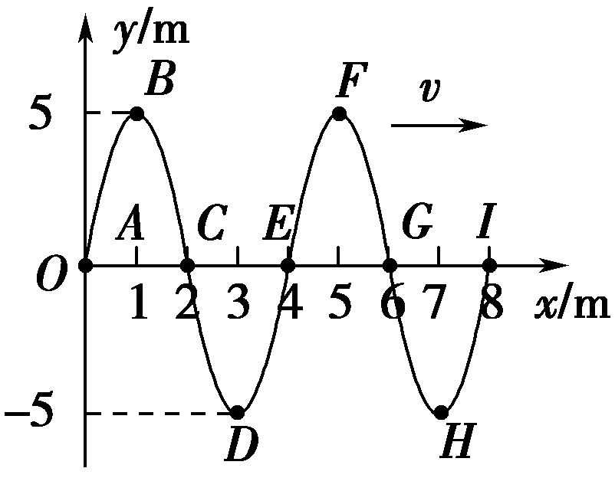

图3

A．质点*A*，*C*，*E*，*G*，*I*在振动过程中位移总是相同的

B．质点*B*，*F*在振动过程中位移总是相同的

C．质点*D*，*H*的平衡位置间的距离是一个波长

D．质点*A*，*I*在振动过程中位移总是相同的，它们的平衡位置间的距离是一个波长

E．*C*，*E*两质点的振动情况总是相反的

【解析】　从图像中可以看出质点*A*，*C*，*E*，*G*，*I*在该时刻的位移都是零，由于波的传播方向是向右的，容易判断出质点*A*，*E*，*I*的速度方向是向下的，而质点*C*，*G*的速度方向是向上的，因而这五个质点的位移不总是相同，所以选项A错误．质点*B*，*F*是处在相邻的两个波峰的点，它们的振动步调完全相同，在振动过程中位移总是相等的，故选项B正确．质点*D*，*H*是处在相邻的两个波谷的点，它们的平衡位置之间的距离等于一个波长，所以选项C正确．虽然质点*A*，*I*在振动过程中位移总是相同的，振动步调也完全相同，但由于它们不是相邻的振动步调完全相同的两个质点，它们的平衡位置之间的距离不是一个波长(应为两个波长)，所以选项D错误．*C*，*E*两质点相隔半个波长，选项E正确．

【答案】　BCE

4.如图4所示为一列简谐横波在某一时刻的波形图，已知质点*A*在此时刻的振动方向如图中箭头所示，则以下说法中正确的是(　　)

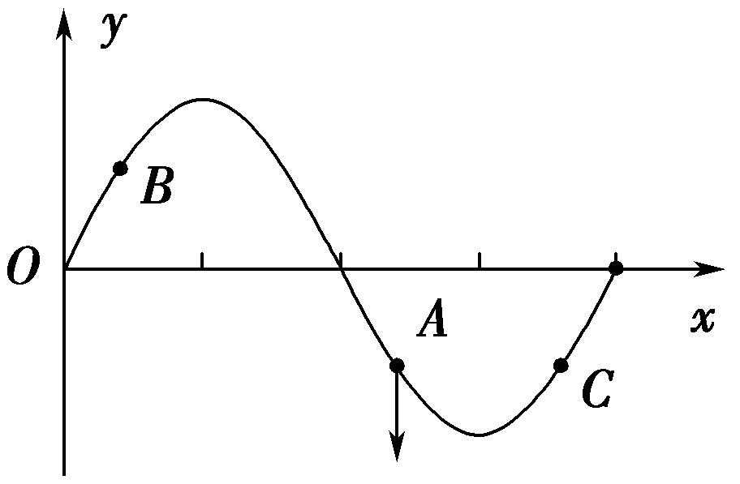

图4

A．波向左传播

B．波向右传播

C．质点*B*向上振动

D．质点*B*向下振动

E．质点*C*向上振动

【解析】　解决该题有许多方法，现用“上下坡”法判断，若波向右传播，则*A*质点处于下坡，应向上振动，由此可知波向左传播．同理可判断*C*向上振动，*B*向上振动．

【答案】　ACE

5．在波的传播方向上有*A*、*B*两点，相距1.8 m，它们的振动图像如图5所示，波的传播速度的大小可能是(　　)

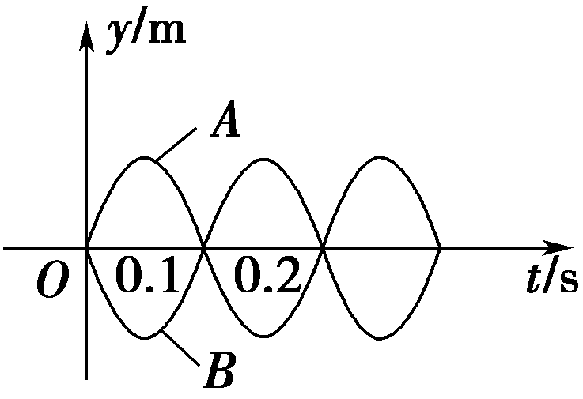

图5

A．18 m/s　 B．12 m/s

C．6 m/s D．3.6 m/s

E．2.5 m/s

【解析】　由振动图像可看出：*T*＝0.2 s

*A*、*B*间隔距离为半波长的奇数倍，Δ*x*＝(2*n*＋1)＝1.8 m(*n*＝0,1,2…)，所以*λ*＝ m(*n*＝0,1,2…)

由*v*＝得*v*＝ m/s(*n*＝0,1,2…)

将*n*＝0,1,2…代入得A、C、D选项正确，B、E错误．

【答案】　ACD

6.某波源*S*发出一列简谐横波，波源*S*的振动图像如图6所示．在波的传播方向上有*A*、*B*两点，它们到*S*的距离分别为45 m和55 m．测得*A*、*B*两点开始振动的时间间隔为1.0 s．求：

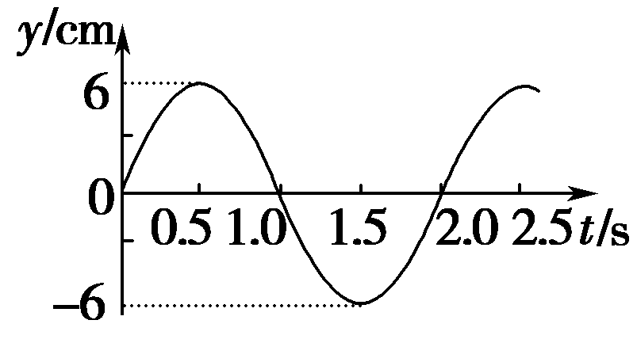

图6

(1)波长*λ*；

(2)当*B*点离开平衡位置的位移为＋6 cm时，*A*点离开平衡位置的位移．

【解析】　(1)从*S*的振动图像可知，*T*＝2 s；*A*、*B*两点距离为10 m，波从*A*传到*B*所需时间为1 s，则波速*v*＝＝ m/s＝10 m/s，则波长*λ*＝*vT*＝20 m.

(2)*A*、*B*之间的距离刚好为半个波长，它们的振动状态相反，当*B*点离开平衡位置的位移为＋6 cm时(波峰)，*A*点离开平衡位置的位移是－6 cm(波谷)．

【答案】　(1)20 m　(2)－6 cm